Benjamin eceiza
Pre-entrega Nº 1

Problemática
Mi proyecto se basa en la solucion de un problema cotidiano que es el “que vamos a comer hoy”, mi idea es crear una base de datos con multiples recetas de comidas para resolver este problema.

Diagrama
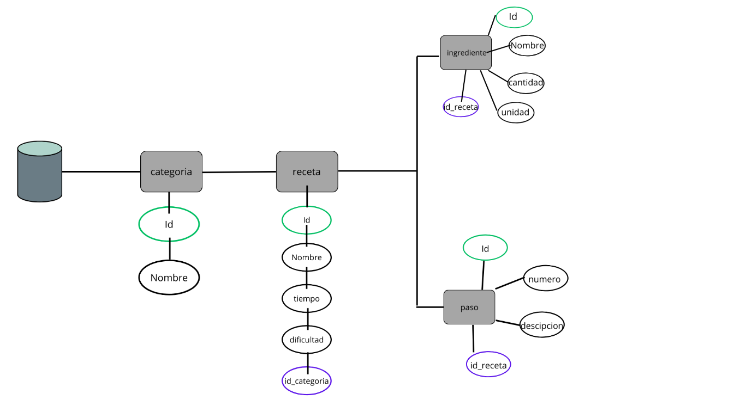
Este diagrama contiene el simbolo de base de datos, Rectangulos grises representando las tablas, Elipses representando los campos, Elipses en verde representando las PK, Elipses azules representando las FK.

Listado y descripción de tablas
Tabla Categoría
Campo | Tipo de Dato | PK | FK
Id_categorias | INT | x
Nombre | VARCHAR(15)

Tabla Receta
Campo | Tipo de Dato | PK | FK
Id_receta | INT | x
Nombre | VARCHAR(15)
Tiempo | INT
Dificultad | VARCHAR(15)
Id_categoria | INT |  | x

Tabla Ingrediente
Campo | Tipo de Dato | PK | FK
Id_ingrediente | INT | x
Nombre | VARCHAR(15)
Cantidad | INT
Unidad | VARCHAR(15)
Id_receta | INT |  | x

Tabla paso
Campo | Tipo de Dato | PK | FK
Id_paso | INT | x
Numero | INT
Descripcion | VARCHAR(100)
Id_receta | INT |  | x

Link repositorio GitHub:
https://github.com/benjaeceiza/Pre-entrega1

